Stadgar för 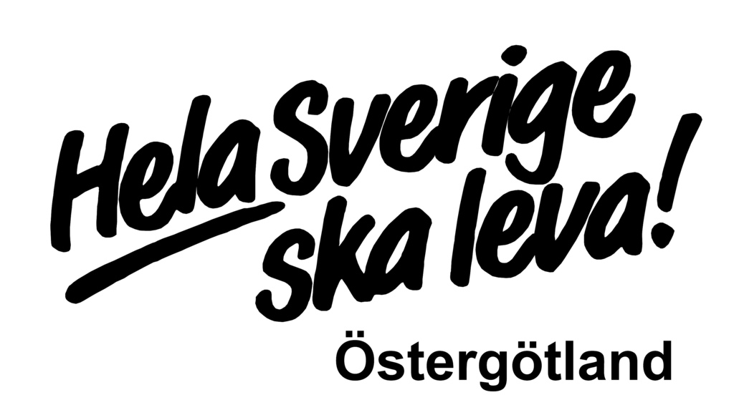

antagna vid årsmöte den 10 april 2011 och vid ett medlemsmöte den 30 oktober 2011

§ 1 Föreningens namn

Föreningens namn är Hela Sverige ska leva Östergötland.

§ 2 Föreningens säte

Hela Sverige ska leva Östergötland har sitt säte i Linköping, Östergötlands län.

§ 3 Föreningens syfte och arbetsuppgifter

Hela Sverige ska leva Östergötland är en partipolitiskt och religiöst obunden före-
ning. Verksamhetsområdet är Östergötlands län. Hela Sverige ska leva Östergöt-
land är regional samordnare för de lokala utvecklingsgrupperna i relation till
Riksorganisationen Hela Sverige ska leva.

Hela Sverige ska leva Östergötland arbetar ur ett lokalt perspektiv genom att
stärka samverkan mellan lokala utvecklingsgrupper och kommunbygderåd.

Hela Sverige ska leva Östergötland ska vidare samverka med myndigheter, orga-
nisationer och andra intressenter lokalt, regionalt, nationellt och internationellt.

Hela Sverige ska leva Östergötlands främsta arbetsuppgifter är att
● bevaka de lokala gruppernas intressen regionalt och nationellt
● bedriva opinionsarbete i kontakter med myndigheter och organisationer
● stimulera och stödja det lokala utvecklingsarbetet i länet
● ordna mötesplatser för erfarenhetsutbyte och kulturella upplevelser
● erbjuda stöd och utbildning till lokala utvecklingsgrupper
● sprida information om aktiviteter som stärker samhörigheten på landsbygden
samt mellan stad och landsbygd

Hela Sverige ska leva Östergötland arbetar utifrån värdegrunderna demokrati,
mångfald och jämställdhet och för en socialt, miljömässigt och ekonomiskt
hållbar utveckling.

§ 4 Medlemskap

Medlemskap beviljas lokala utvecklingsgrupper i Östergötland som är med i
Riksorganisationen Hela Sverige ska levas adressregister och/eller som anmäler
sig att finnas med i Hela Sverige ska leva Östergötlands adressregister och som
uppfyller nedanstående kriterier.

Med lokal utvecklingsgrupp avses grupp som:
● har öppet medlemskap för alla som bor i eller har annan anknytning till det
geografiska område gruppen har som arbetsområde
● är partipolitiskt och religiöst obunden och har ett demokratiskt arbetssätt
● arbetar med sin bygds framtid och utveckling ur ett helhetsperspektiv

Medlem kan också vara annan organisation som stöder Hela Sverige ska leva
Östergötlands syften. Medlemskap för sådan medlem beviljas av styrelsen.
Sökande av medlemskap som får ansökan avslagen kan få sin ansökan prövad av
ett föreningsmöte.

§ 5 Medlemsavgift

Medlemsavgift till Hela Sverige ska leva Östergötland fastställs av årsmötet.

§ 6 Medlemskapets upphörande

Medlemskap upphör omgående då medlem skriftligen begär utträde. Medlem-
skap upphör också då medlemsavgift inte erlagts 3 kalendermånader efter be-
talningstidens utgång och då påminnelse utgått.

Medlem som bryter mot dessa stadgar eller som skadar Hela Sverige ska leva
Östergötland eller motarbetar dess syfte och verksamhet kan av styrelsen
uteslutas. Utesluten medlem kan få sin sak prövad av årsmötet.

§ 7 Verksamhets- och räkenskapsår

Verksamhets- och räkenskapsår ska vara kalenderår.

§ 8 Firmateckning

Föreningens firma tecknas av den eller de personer som styrelsen utser.

§ 9 Årsmöte

Årsmötet är Hela Sverige ska leva Östergötlands högsta beslutande organ och
hålls varje år före april månads utgång. Varje utvecklingsgrupp som är medlem
äger två (2) röster på årsmötet. Medlemsorganisation äger en (1) röst på års-
mötet.

Röst får inte överlåtas. Kallelse till årsmöte ska ske skriftligt minst tre (3) veckor
i förväg till varje medlem i Hela Sverige ska leva Östergötland.

Lokala grupper och enskilda personer som är medlemmar i dessa grupper kan lämna motioner till årsmötet. Motionerna skall vara inlämnade senast den 15
januari.

Följande ärenden ska behandlas på årsmötet
- Mötets öppnande
- Val av ordförande för mötet, val av sekreterare, val av justerare och röst-
räknare.
3. Upprättande av röstlängd
4. Prövning av mötets behöriga utlysande
5. Godkännande av dagordning
6. Styrelsens årsredovisning (verksamhetsberättelse och bokslut)
7. Revisorernas berättelse
8. Fastställande av resultat- och balansräkning
9. Ansvarsfrihet för styrelsen
10. Fastställande av medlemsavgift
11. Beslut om arvode för styrelsen
12. Behandling av inkomna motioner
13. Ärenden som av styrelsen hänskjutits till årsmötet
14. Verksamhetsplan och budget
15. Val av styrelse:
- Ordförande på 1 (ett) år
- Ordinarie ledamöter och ersättare på 2 (två) år.
16. Val av två revisorer för 1 år, varav en godkänd revisor och en förenings-
revisor samt två personliga ersättare till dessa
17. Val av valberedning för 1 år, 5 (fem) – 7 (sju) personer, varav en samman-
kallande
18. Val av ombud och ersättare till årsmöte och höstmöte för Riksorganisa-
tionen Hela Sverige ska leva
19. Övriga frågor
20. Avslutning

§ 10 Föreningsmöte/Höstmöte

Två föreningsmöten utöver årsmötet hålls under verksamhetsåret.
Föreningsmöte genomförs i september och föreningsmöte/höstmöte i
november/december bland annat i syfte att stärka dialogen mellan
medlemmarna.

Kallelse och utskick av handlingar till föreningsmöte sker i enlighet med vad
som stadgas för årsmötet.

§ 11 Extra årsmöte

Extra årsmöte hålls då styrelsen finner det befogat eller då minst en tredjedel av
medlemmarna så önskar eller på uppmaning av revisorerna.

§ 12 Styrelsen

Föreningens angelägenheter handhas av en styrelse bestående av ordförande
och 6 (sex) ordinarie ledamöter samt 3 (tre) ersättare. Ersättarna inträder i den
ordning som årsmötet bestämt. Ledamöter och ersättare väljs växelvis med en
mandatperiod om 2 (två) år. Vid ordinarie årsmöte väljs ordförande för 1 (ett)
år. Övriga funktionärer som vice ordförande, kassör och sekreterare utses av
styrelsen.

Vid val av styrelse ska en representativ sammansättning med hänsyn till kön,
ålder, kompetens samt geografisk spridning i länet beaktas. Styrelsen utser inom
sig ett arbetsutskott och kan därutöver utse arbetsgrupper allt efter behov samt
representanter i eventuella samarbetsgrupper. Arbetsutskottet ska bestå av 3
personer och ansvarar för det löpande arbetet mellan styrelsens möten och för-
bereder och verkställer styrelsens beslut.

Styrelsen skall hålla minst fyra ordinarie möten under året och därutöver när
ordföranden så anser påkallat eller när minst tre av styrelsens ledamöter så
begär eller på uppmaning av revisorerna. Styrelsen är beslutsmässig när mer än
hälften av ledamöterna är närvarande.

Enkel majoritet gäller och vid lika röstetal har ordförande utslagsröst. Samtliga
ersättare inbjuds att närvara vid styrelsens möten. Icke tjänstgörande ersättare
har yttrande- och förslagsrätt men ej rösträtt. Protokoll ska föras vid styrelsens
och arbetsutskottet möten.

§13 Valberedning

Valberedningen väljs på 1 år av årsmötet och ska bestå av 5-7 personer. Vid val
av valberedning bör årsmötet söka en jämn könsfördelning och geografisk
spridning. Sammankallande i valberedning utses av årsmötet.

§ 14 Revisorer

Årsmötet väljer två revisorer på 1 år, varav en godkänd revisor och en förtroen-
devald samt personliga ersättare till dessa.

§ 15 Ändring av stadgar

Ändring av stadgar kan ske genom beslut av två föreningsmöten varav ett ska
vara årsmöte och ett medlemsmöte där kallelse skett som till årsmöte. För beslut
om stadgeändring skall beslut bifallas av minst två tredjedelar av de närvarande,
röstberättigade medlemmarna.

§ 16 Upplösning

Upplösning av föreningen kan ske genom beslut av två föreningsmöten, varav ett
ska vara årsmöte och ett medlemsmöte där kallelse skett som till årsmöte.

För beslut om upplösning skall beslut bifallas av minst två tredjedelar av de
närvarande, röstberättigade medlemmarna. Den eventuella behållning som vid
nedläggning finns, tillfaller Riksorganisationen Hela Sverige ska leva.

